Toluca de Lerdo, Estado de México a __ de __ de 2023.

DIP. MARCO ANTONIO CRUZ CRUZ
PRESIDENTE DE LA MESA DIRECTIVA
LXI LEGISLATURA DEL H. PODER LEGISLATIVO
DEL ESTADO LIBRE Y SOBERANO DE MÉXICO

P R E S E N T E
Honorable Asamblea:

Quienes suscriben MARÍA LUISA MENDOZA MONDRAGÓN Y CLAUDIA DESIREE MORALES ROBLEDO diputadas integrantes del GRUPO PARLAMENTARIO DEL PARTIDO VERDE ECOLOGISTA DE MÉXICO en la LXI Legislatura del Estado de México, con fundamento en lo dispuesto por los artículos 6 y 116 de la Constitución Política de los Estados Unidos Mexicanos; 51 fracción II, 57 y 61 fracción I de la Constitución Política del Estado Libre y Soberano de México; 28 fracción I, 30, 38 fracción I, 79 y 81 de la Ley Orgánica del Poder Legislativo del Estado Libre y Soberano de México, someto a la consideración de este Órgano legislativo, la siguiente INICIATIVA CON PROYECTO DE DECRETO POR EL QUE SE ADICIONA AL ARTÍCULO 264 DEL CÓDIGO PENAL DEL ESTADO DE MÉXICO, con sustento en la siguiente:

EXPOSICIÓN DE MOTIVOS

En la actualidad la comunicación entre las personas se trasladó a las redes sociales como lo son las distintas plataformas del conglomerado mediatico, en donde se encuentra el predominante entre los usuarios mexicanos que es whatsapp, seguido por facebook, instagram, twitter, tik tok, linkedIn y telegram. Por lo cual la forma en la que nos relacionamos se ha ido transformado con un perfil o cuenta en alguna de las redes sociales enunciadas dando origen a una identidad personal; esto reforzandose tras la pandemia COVID, pues el proceso de digitalización que se existía en la sociedad se aceleró pero tambien se originaron actos en contra de la ley.

Las cifras de usuarios de redes sociales en nuestro país, reflejan que por cada diez mexicanos, seis son usuarios constantes de este tipo de plataformas de comunicación, predominando el uso de las plataformas digitales en actividades desde mensajes como conversación casual, por distracción, comercialización, oportunidades profesionales o hasta transacciones monetarias.

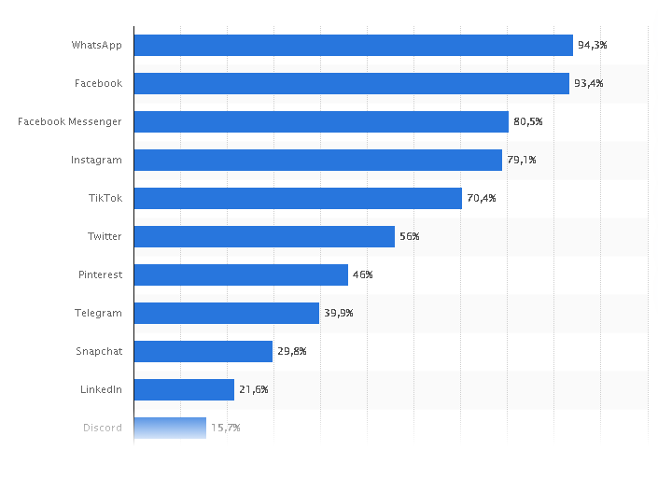
Fuente: Statista 2023.
Por ello es de suma importancia que se adecue el marco jurídico por el legislativo para establecer con claridad la tipificación en los ilícitos que se cometen en la materia, como lo es el delito de usurpación de identidad, contenido en el artículo 264 del Código Penal que a la letra dice: “Se le impondrán de uno a cuatro años de prisión y de cien a quinientos días multa, a quien ejerza con fines ilícitos un derecho o use cualquier tipo de datos, informaciones o documentos que legítimamente pertenezcan a otro, que lo individualiza ante la sociedad y que le permite a una persona física o jurídica colectiva ser identificada o identificable, para hacerse pasar por él”.
Según cifras en los últimos meses el ilícito se a incrementado un 50%, ya que los delincuentes crean falsos perfiles, con identificaciones o imágenes que pertenecen a otras personas, el sector mas vulnerado son las mujeres.

Las políticas de privacidad que se suelen tener en las plataformas de redes sociales sancionan fuertemente el robo de identidad, sin embargo es menester encuadrar las conductas que surgen o con las que se encuentran los ciudadanos, ademas del asesoramiento jurídico y legal de quienes se encuentran en el supuesto.

Pues como es de conocimiento que las redes sociales han sido vehiculo de usurpación de identidad, es decir un individuo o grupo hace mal uso de la imagen y datos de otra persona, ya sea con la finalidad de distribución de imágenes intimas, perfiles falsos con fines de lucro o por desacreditación.

Por lo anterior, la presente iniciativa tiene como objeto adicionar una fracción V al artículo 264 del Código Penal del Estado de México, el supuesto de la creación de un perfil falso en una red social se equipara a la usurpación de identidad, con ello solictar a la autoridad encargada de dar seguimiento.
Siendo menester que esta LXI Legislatura provea de los recursos y marcos jurídicos para afrontar la problemática en cuanto esta acción delictiva que se viene presentando en contra de los ciudadanos y ciudadanas del Estado de México, al usurpar su identidad para abrir perfiles en plataformas en linea.

El Grupo Parlamentario del Partido Verde Ecologista de México considera como una prioridad atender la protección de la identidad de los ciudadanos ante el constante incremento del delito, para una mayor claridad de la prsente reforma a continuación se precisa la propuesta:

Código Penal del Estado de México.
Ley Vigente | Iniciativa
Capítulo V  Usurpación de Identidad  Artículo 264.- ...  Se equiparán a la usurpación de identidad y se impondrán las mismas penas previstas en el párrafo que precede prevista en el presente artículo a quienes:  I. a IV...  Sin correlativo. | Capítulo V  Usurpación de Identidad  Artículo 264.-...  Se equiparán a la usurpación de identidad y se impondrán las mismas penas previstas en el párrafo que precede prevista en el presente artículo a quienes:  I. a IV...  V. A quien usurpe la identidad de una persona mediante el uso de su imagen, por medio de fotos o videos, nombre o datos personales, con el fin de ser utilizados en redes sociales.

Por lo anteriormente expuesto, se somete a la consideración de este H. Poder Legislativo del Estado de México, para su análisis, discusión y en su caso aprobación en sus términos, la presente: INICIATIVA CON PROYECTO DE DECRETO POR EL QUE SE ADICIONA AL ARTÍCULO 264 DEL CÓDIGO PENAL DEL ESTADO DE MÉXICO.

A T E N T A M E N T E

DIP. MARÍA LUISA MENDOZA MONDRAGÓN
COORDINADORA DEL GRUPO PARLAMENTARIO DEL
PARTIDO VERDE ECOLOGISTA DE MÉXICO

DECRETO NÚMERO
LA LXI LEGISLATURA DEL ESTADO DE MÉXICO
DECRETA:

ÚNICO. - Se adiciona la fracción V al artículo 264 del Código Penal de Estado de México, para quedar como sigue:

“Capítulo V
Usurpación de Identidad

Artículo 264.-...
Se equiparán a la usurpación de identidad y se impondrán las mismas penas previstas en el párrafo que precede prevista en el presente artículo a quienes:

I. a IV. …

V. A quien usurpe la identidad de una persona mediante el uso de su imagen, por medio de fotos o videos, nombre o datos personales, con el fin de ser utilizados en redes sociales.

TRANSITORIOS

PRIMERO. Publíquese el presente decreto en el periódico oficial “Gaceta de Gobierno”.

SEGUNDO. El presente decreto entrará en vigor el día siguiente al de su publicación en el Periódico Oficial “Gaceta del Gobierno” del Estado de México.

Dado en el Palacio del Poder Legislativo en la Ciudad de Toluca, Capital del Estado de México, a los días __ del mes de ___ de dos mil veintitrés.

https://www.elfinanciero.com.mx/empresas/2022/08/26/ciberhackers-suplantan-identidad-de-amigos-y-familiares-para-robar/

